|  |  |
| --- | --- |
| Họ và tên.............................  Lớp.......................... | **BÀI KIỂM TRA ĐỊNH KỲ GIỮA KÌ 1 Môn: Tiếng Việt 1** **Năm học 2024 - 2025** |

1. **Đọc thành tiếng( 3 điểm)**

Dì Năm là y tá xã. Bé Hà là con của dì Năm . Năm nay bé Hà lên ba . Bé Hà mê kem ly . Thứ bảy, dì Năm đưa bé Hà ra Hồ Tây, mua kem ly cho bé. Bé đưa hai tay ra : “ Dạ mẹ, bé xin”.

**II.Đọc hiểu(4 điểm)**

**Câu 1:** Dựa vào nội dung ở bài đọc ở phần I, em hãy nối đúng:

Dì Năm

mê kem ly

Bé Hà

dì Năm đưa bé Hà ra Hồ Tây

Thứ bảy

là y tá xã

**Câu 2.** Em hãy nối từ ngữ với hình tương ứng

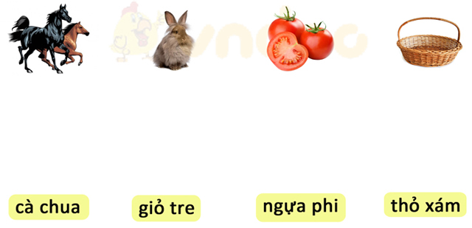

**Thỏ xóm**

**Ngựa phi**

**Cà chua**

**giá tre**

1. **Viết(3 điểm )**

**Câu 1. Điền vào chỗ trống ng hoặc ngh( 1 điểm)**

|  |  |  |  |
| --- | --- | --- | --- |
| ngô  ….……….ô | nghệ  ….………..ệ | ngựa  ….………..ựa | ngủ  ….………..ủ |

**Câu 2. Tập chép( 2 điểm)**

Bé nghe lời cô dặn ,làm bài cẩn thận và đầy đủ.

Người ra đề : Hoàng Thị Thảo